附件1
企业迁移登记“一件事”办事指南

一、事项名称
企业迁移登记“一件事”国家要求办理事项：
1.企业迁入申请
2.企业迁出调档
3.企业变更登记
4.企业税务迁出申请
5.住房公积金缴存单位信息变更（市州内迁移）
6.迁出地住房公积金单位缴存登记注销（省内跨市州迁移）
7.迁入地住房公积金单位登记开户（省内跨市州迁移）
8.迁出地社会保险单位基本信息变更
9.迁入地企业社会保险登记
企业迁移登记“一件事”四川拓展办理事项：
1.基本医疗保险单位参保登记（新参保）
2.基本医疗保险单位参保信息变更登记
3.基本医疗保险单位参保登记（注销）
二、服务对象
四川省范围内办理企业迁移登记的公司、非公司企业法人、合伙企业、个人独资企业及其分支机构。
三、行使层级
省、市、县级。
四、实施单位
各级市场监管、税务、公积金中心、人力资源社会保障、医保等部门或单位。
五、办理条件
因经营主体住所（经营场所）发生变化的；因经营主体类型发生变化（如有限公司变更为股份公司、内资公司变更为外资公司登记等），超越原登记机关地域管辖范围或级别管辖权限的；或因其他原因需办理迁移的企业，通过迁移平台提交一次申请材料，即可完成企业迁移登记、税务、公积金、社保、医保相关事项变更。
六、提交材料
见企业迁移登记“一件事”申请材料清单。
七、申请方式
线上办理：申请人在互联网进入“四川政务服务网”—“一件事服务”专区—“企业迁移登记一件事”，通过法人登录后根据系统提示进行操作。
线下办理：申请人到政务服务大厅，在企业迁移登记“一件事”综合服务窗口咨询办理。
八、办理流程
申请人向迁入地登记机关提交迁入申请、变更登记（备案）申请材料后，经迁入地登记机关审核通过的，迁移平台将企业的住所（经营场所）等变更信息推送至税务、公积金中心、人力资源社会保障、医保等部门或单位，在其业务系统内完成相关信息预检，并将预检结果反馈至迁移平台。对符合联动办理条件的事项，相关部门同步完成信息变更（开户、注销）。对不符合联动办理条件的事项，相关部门将结果反馈至迁移平台，提示申请人待符合办理条件后再提交申请。
九、办理时限
材料齐全、符合法定形式的，于1个工作日内办理完企业变更登记（备案）后，如无公积金、社保、医保欠费等情形的，于1个工作日内办结，税务无未办结事项的，于3个工作日内办结。如存在公积金、社保、医保欠费等情形的，待缴清欠费后1个工作日内办结，存在未办结涉税事项的，待涉税事项办理完后3个工作日内办结。
附件2
企业迁移登记“一件事”办理流程图
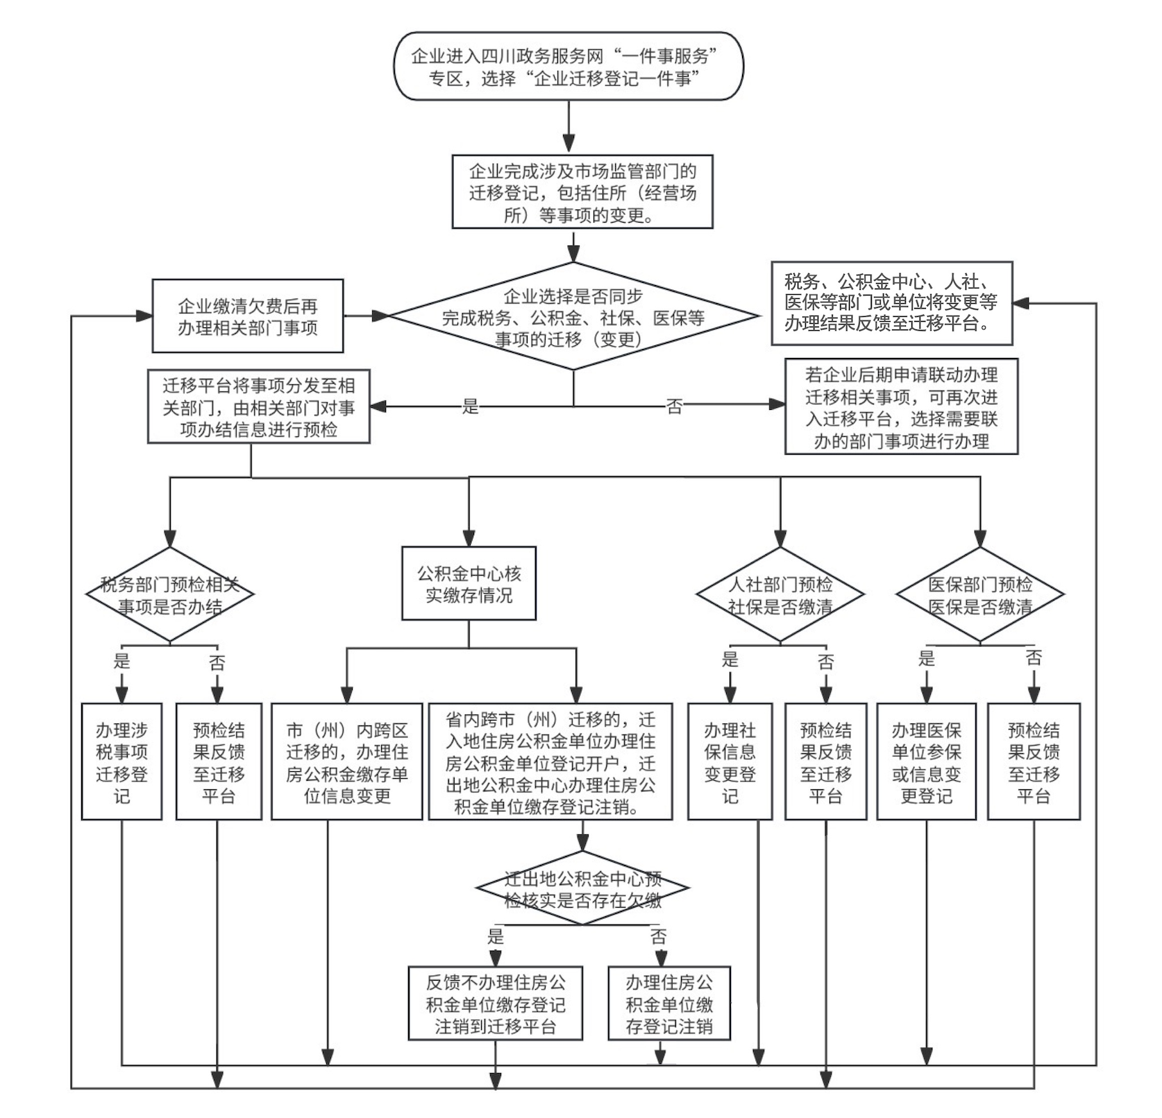

附件3
企业迁移登记“一件事”工作指引

一、事项名称
企业迁移登记“一件事”国家要求办理事项：
1.企业迁入申请
2.企业迁出调档
3.企业变更登记
4.企业税务迁出申请
5.住房公积金缴存单位信息变更（市州内迁移）
6.迁出地住房公积金单位缴存登记注销（省内跨市州迁移）
7.迁入地住房公积金单位登记开户（省内跨市州迁移）
8.迁出地社会保险单位基本信息变更
9.迁入地企业社会保险登记
企业迁移登记“一件事”四川拓展办理事项：
1.基本医疗保险单位参保登记（新参保）
2.基本医疗保险单位参保信息变更登记
3.基本医疗保险单位参保登记（注销）
二、服务对象
四川省范围内办理企业迁移登记的公司、非公司企业法人、合伙企业、个人独资企业及其分支机构。
三、适用单位
各级市场监管、税务、公积金中心、人力资源社会保障、医保等部门或单位。
四、工作指南
- 市场监管部门（登记机关）
指导企业按照迁移调档、变更登记（备案）提交申请资料。对资料齐全，符合法定形式的，1个工作日内办结企业迁移登记。
- 税务部门
接收迁移平台推送的企业省内跨区迁移登记信息，对企业是否符合迁移条件开展预检。符合迁移条件的，按照规定在3个工作日内办理迁移，不符合迁移条件的，将未办结事项等信息反馈至迁移平台。
（三）公积金中心
收到迁移平台推送的企业迁移登记信息后，若为本市（州）内跨县（市、区）迁移的，则办理住房公积金缴存单位信息变更；若为省内跨市（州）迁移的，迁入地住房公积金单位办理住房公积金单位登记开户；迁出地公积金中心对相关信息进行预检，对不存在公积金欠缴等未办结事宜的企业，迁出地住房公积金单位办理住房公积金单位缴存登记注销。以上事项于1个工作日内办结。对存在未办结公积金事宜的企业，及时提醒企业处理公积金缴存未尽事宜，并将是否可办理住房公积金单位缴存登记注销经四川省住房公积金管理服务平台反馈至迁移平台。住房公积金缴存单位信息变更、住房公积金单位登记开户的办理结果经四川省住房公积金管理服务平台反馈至迁移平台。
（四）人力资源社会保障部门
收到迁移平台推送的企业登记信息后，对相关信息进行预检。对无社保欠费的企业，同步办理社保信息变更；有欠费的（费款所属期为2024年1月1日以前），通过迁移平台提示企业处理未尽事宜，待企业办结社保相关事宜后，人力资源社会保障部门在1个工作日内依法为企业办理社保信息变更。
（五）医保部门
收到迁移平台推送的企业登记信息后，对相关信息进行预检。在迁出地无医保欠费的企业：在本市（州）内迁移的，可同步办理单位参保信息变更登记，在省内跨市（州）迁移的，由迁出地医保部门为企业办理单位参保登记（注销），再由迁入地医保部门为企业办理单位参保登记（新参保）。医保部门在1个工作日内办结相关业务。在迁出地存在欠费的企业，由医保部门将相关情况反馈至迁移平台，提示企业及时缴清欠费后再按相关流程办理。
附件4
企业迁移登记“一件事”申请材料清单

一、企业迁移登记提交材料
（一）企业迁移调档提交材料（共计1份）
材料名称 | 材料类型 | 材料形式 | 份数 | 备注
《市场主体迁移申请书》 | 原件 | 电子（线上）  纸质（线下） | 1
（二）企业变更登记（备案）提交材料（共计6份）
材料名称 | 材料类型 | 材料形式 | 份数 | 备注
《公司登记（备案）申请书》 | 原件 | 电子（线上）  纸质（线下） | 1 | 根据企业类型，或提交《非公司企业法人登记（备案）申请书》，或提交《合伙企业登记（备案）申请书》，或提交《个人独资企业登记（备案）申请书》，或提交《分支机构登记（备案）申请书》。
修改公司章程的决议、决定 | 原件 | 电子（线上）  纸质（线下） | 1 | 根据企业类型，或提交修改企业章程的决定及修改后的企业章程或章程修正案，或提交全体合伙人或者合伙协议约定的人员签署的变更决定书。
修改后的公司章程 | 原件 | 电子（线上）  纸质（线下） | 1 | 根据企业类型，或提交修改后或者补充的合伙协议。
变更事项相关  证明文件 | 原件或复印件 | 电子（线上）  纸质（线下） | 1
备案事项证明文件 | 原件或复印件 | 电子（线上）  纸质（线下） | 1
营业执照正、副本 | 原件 | 纸质 | 1 | 仅限领取纸质版营业执照的企业缴回，线上提交申请的可邮寄缴回；遗失的可在国家企业信用信息公示系统进行作废声明，免于提交。
二、税务迁移提交材料（共计1份）
材料名称 | 材料类型 | 材料形式 | 份数 | 备注
《跨省（市）迁移涉税事项报告表》 | 原件 | 纸质 | 1
三、公积金迁移提交材料：无。
四、社保变更提交材料：无。
五、医保变更提交材料：无。

